编号：ZHFD-ZHJL-YB-012

监 理 月 报

工程名称： 赞皇40万千瓦一期20万千瓦风电项目 （本期10万千瓦）

2023年04第12期

总监理工程师

监理项目部（章）

报告日期：2023年04月30日

监 理 月 报
- 监理重点工作情况
专业 | 事项 | 本月重点工作情况 | 下月重点工作计划
协调 | 组织工作 | - 组织召开工地例会和工地安全例会3次，并形成会议纪要。  - 五一节前组织对施工现场进行安全大检查。  - 组织召开安全警示教育会议。  - 签发《监理延期确认联系单》一份，延期内容详见编号：ZHJL-ZHFD-YQ-001。 | 召开工地例会和安全工地例会，督促施工单位做好工程质量和安全自查工作，资料报验的问题，定期组织对施工现场进行安全大检查。
进度 | 主要工序  工 作 | 1、2023年04月01日到2023年04月30日每天编写的监理工作日志，编写监理周报4份，月报月1份，编写隐蔽工程监理检查记录23份，监理旁站记录12份，签发《监理工程师通知单》4份，《监理工程师考核单》3份。  2、配合市发改委对新能源安全生产和防火进行检查。  3、参加省电力公司储能站系统验收会议和现场检查。  4、上海电力领导莅临本项目检查指导工作，配合领导检查资料，参加资料检查总结会议。  5、升压站：①、场地道路浇筑检查。②、场地道路浇筑后质量检查验收。  6、集电线路：①、塔基混凝土浇筑旁站②、基础掏挖、钢筋绑扎、放线、铁塔组立等施工巡视检查。③、塔基基础钢筋、模板、地脚、螺栓验收，组塔前回弹检查，铁塔螺丝扭矩、电阻测量检查。④、2回路塔基护坡和中间接头井检查。  7、道路：大件运输道路修筑、压实、平台开挖巡视检查，安全隐患排查。  8、风机：①、风机基础开挖、风机拉伸、塔筒内电装、基础交接检查②、塔筒内电装、风机调试检查③、风机吊装和箱变耐压试验旁站。④、箱变吊装就位、箱变基础垫层、箱变接地电阻测量、箱变油池格栅、箱变至塔基电缆沟开挖和电缆敷设、回填土、风机箱变电缆终端头制作检查。⑤、22、25、27#风机并网完成。  9、储能站：①、消防泵房工地安装、粉刷防水、砌筑巡查②、围墙基础支模、拆模、圈梁钢筋、砌筑、浇筑检查验收③、消防管道开挖、除锈防腐、焊接、铺设检查④、南侧接地网焊接防腐、储能舱接地和电缆沟支架接地测量检查；⑤、照明安装、接地检查。 | 继续每日编写监理日志，编写周报、月报、隐蔽工程检查记录、旁站记录，大件运输道路修整巡视检查，安全隐患排查；集电线路铁塔基础掏挖、放线、铁塔组立巡视检查；铁塔螺丝扭矩、电阻测量检查，铁塔基础浇筑前检查验收，铁塔基础浇筑旁站；储能站施工巡查，风机吊装全程旁站，水保施工现场巡查。
 | 设备材料  进场情况 | - 一回路金具、塔材、光缆进场检查。  - 储能消防泵房设备管件进场检查。  - 储能消防泵房钢梯、排污泵、防水材料、消防器材、保温板进场检查。 | 做好材料进场验收工作，并做好开箱检查记录。
 | 设计交付进度 | 风电场、集电线路、升压站、储能站图纸全部已出。 | 全部交付
 | 质量体系  运作情况 | 质量体系健全，运行良好 | 严把质量关，并认真做好每次质检记录，并对运行情况进行跟踪检查
 | 施工图会审 | 无 | 无
 | 设计交底 | 无 | 继续做好交底工作
 | 方案审查 | 升压站、集电线路，风机基础、储能部分方案已审查完成，集电线路、风机电气部分方案已审查完成。 | 监督施工单位完善工程资料，对施工单位的技术措施、大型机械、特殊工种、管理体系运转情况等进行审查。
 | 技术交底 | 新进场人员和吊装人员进行安全技术交底培训。 | 继续做好各项交底工作。
 | 设计变更 | 无 | 无
安全 | 安全月活动  开展情况 | 项目部每周召安全工地例会和组织对施工现场进行安全大检查，宣传遵守安全生产法，每日对储能站、集电线路、风机基础、风机吊装现场进行安全巡查。 | 继续开展安全文明施工教育，监督做好用火、用电，组织安全活动等工作。
 | 培训情况、安全交底情况 | 对新进场所有人员和吊装人员进行了安全教育培训和安全技术交底。 | 继续督促施工单位进行班前技术、安全教育交底工作。
 | 安全措施  落实情况 | 要求各施工区域五图一牌、防护栏杆、安全警示标志安装到位，施工现场灭火器等必须配备齐全。 | 持续进行防火、防触电、防疫等措施、杜绝意外发生。
 | 安全文明  施工情况 | 现场安全文明施工检查，本项目施工现场安全文明措施已逐渐完善，施工现场安全警示标语及岗位职责牌已基本备齐，风机现场临边防护不到位，储能现场临时用电不符合规范要求，未放置灭火器，都已按要求整改完成。 | 加强现场安全巡查，落实安全文明施工，加强施工现场的监管力度，确保整个项目安全高效的进行。
质量 | 主要工序质量 | 质量处于受控状态，原材料进场进行见证取样复检检测全部合格。 | 督促各单位做好自检工作和工序报验，把好质量关。
 | 主要钢筋原材、风机锚栓、高强度螺母见证取样送检。 | - X1、W9#二次灌浆试块送检见证。  - X8、W19B风机基础钢筋送检见证。  - 集电线路1回路铁塔基础混凝土试块送检见证。  - 13、21、22、25、27#风机箱变抽油送检。  - 储能站防水材料送检见证。 | 继续做好材料到场质量验收、见证取样、送检工作，把好材料源头质量关。
 | 构（配）件  质量 | 进场材料质量合格，符合要求。 | 继续严格把控进场材料、设备配件的质量问题
 | 设备质量 | 所有进场设备质量符合设计规范要求 | 继续做好设备进场质量把控
 | 质量验评情况 | 按各施工单位验评划分进行检查、验收。 | 继续做好质量评定验收工作
- 工程存在的问题和建议
目前整个工程主要受征地协调和农民阻工造成整个工程的进度严重滞后，集电线1回线所属风机，位于刑郭镇X2、X7，乡政府帮助协调，同时寻找合适备选机位。
- 下月监理工作重点
1、每周主持召开《工地例会》和《安全工地例会》一次，在例会上提出安全隐患问题，监督、督促施工单位进行整改，要求各个单位做好进度、安全、质量的各项工作。
2、配合业主单位做好并网前准备工作。要求施工单位合理安排施工进度计划，及时调整人力、物力。
3、继续督促施工单位对新进场人员的教育与培训，做好班前交底、安全技术交底、三级教育等工作，提高安全生产意识，避免安全事故发生。
4、督促施工单位按照施工工艺和设计要求进行施工。
5、继续对风机吊装全程旁站。
- 现场图片

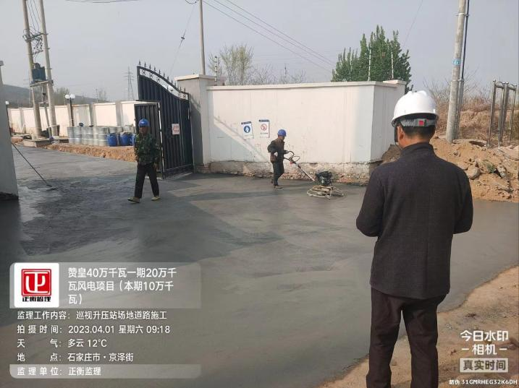 | 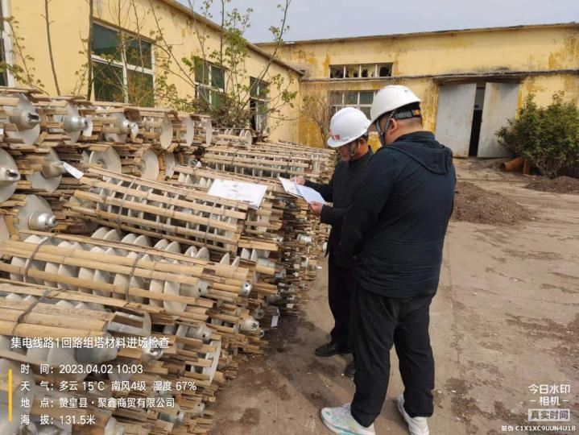
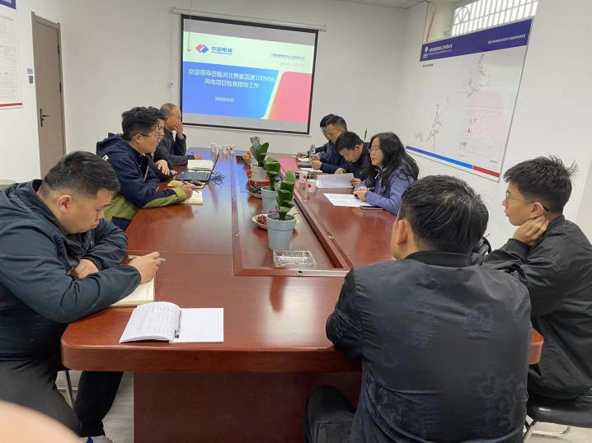 | 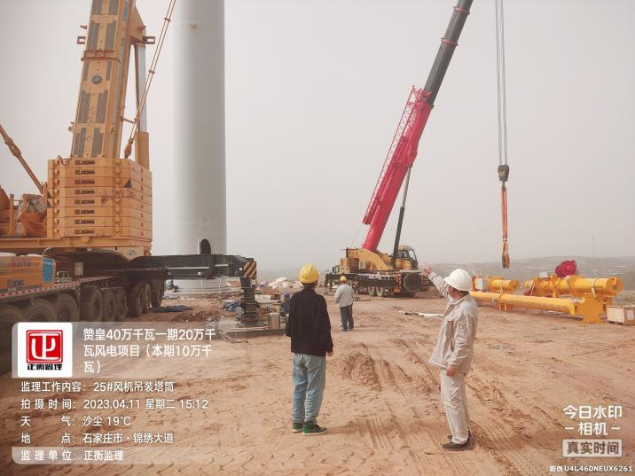
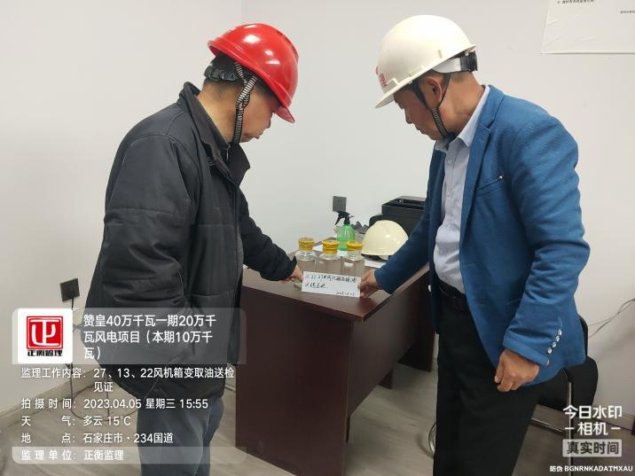 | 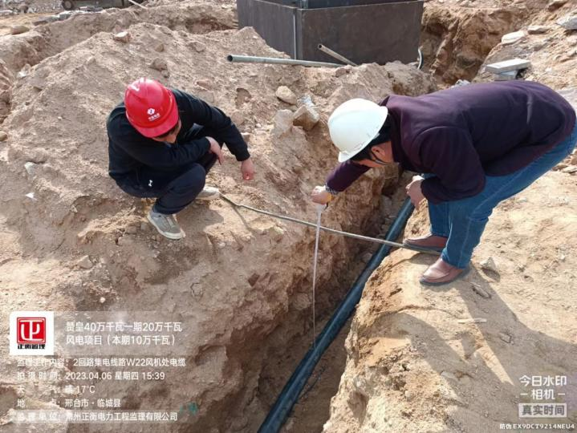
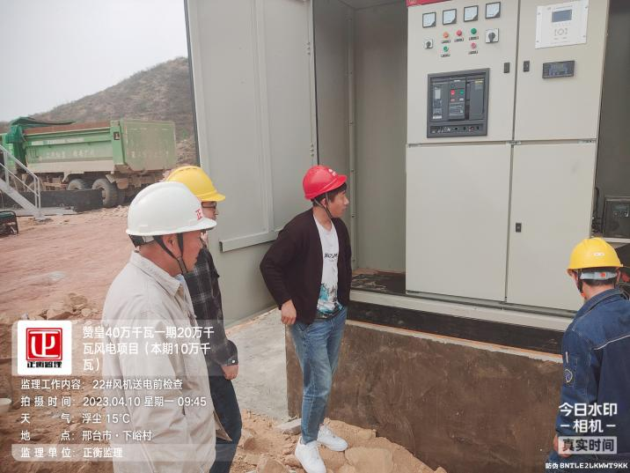 | 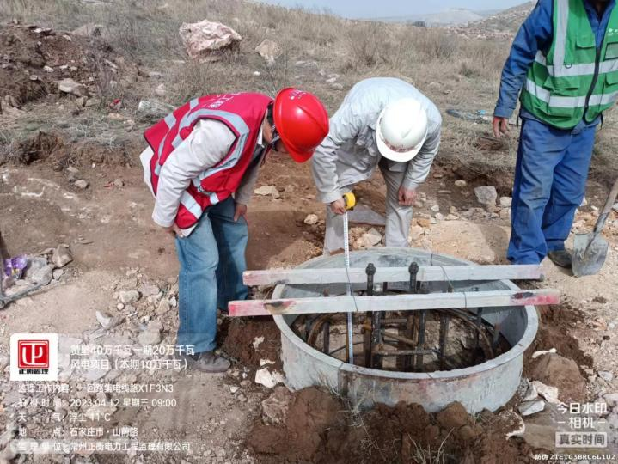
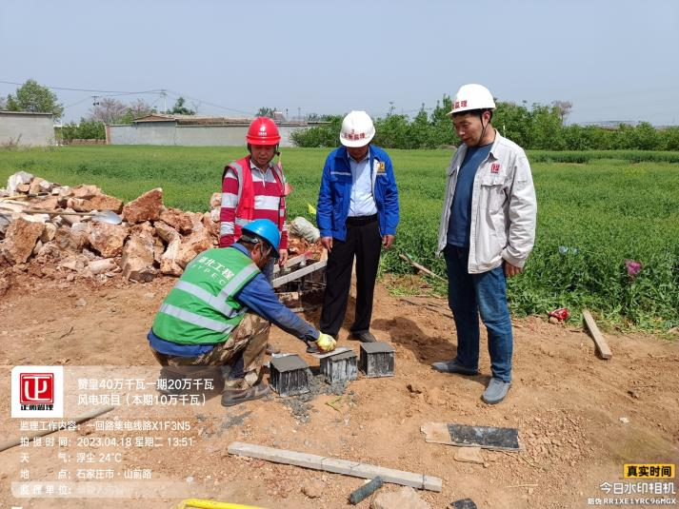 | 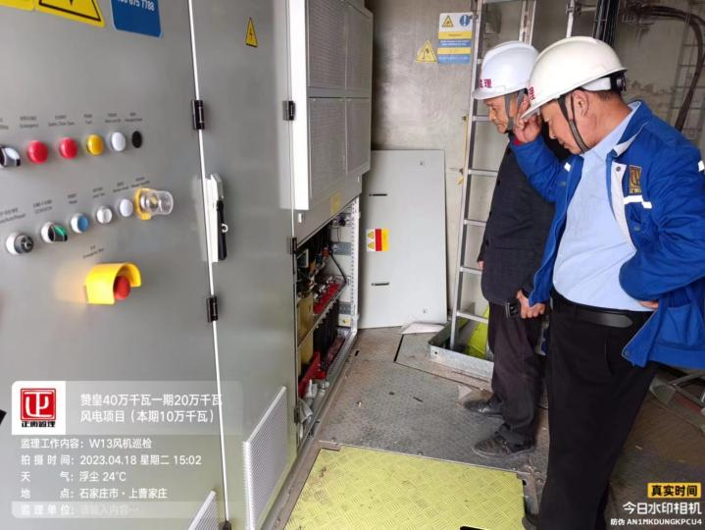
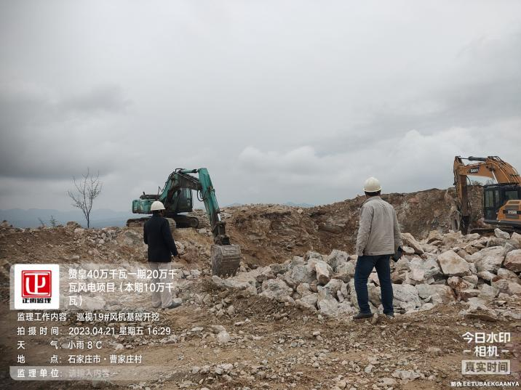 | 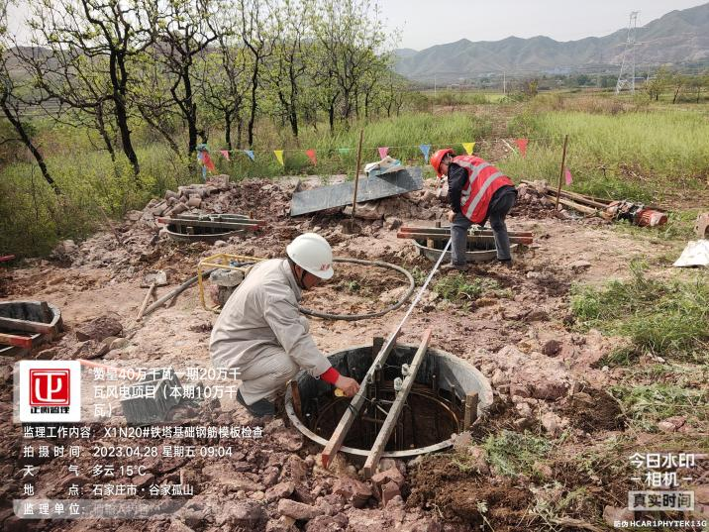
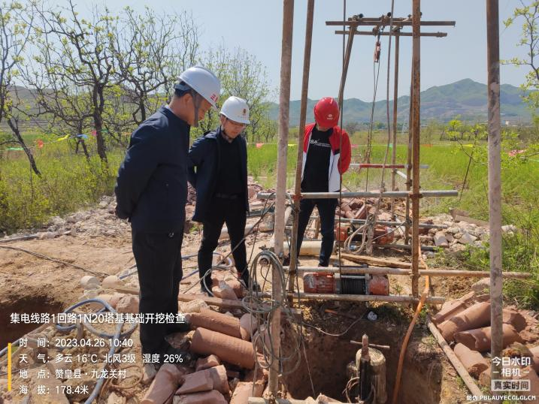 | 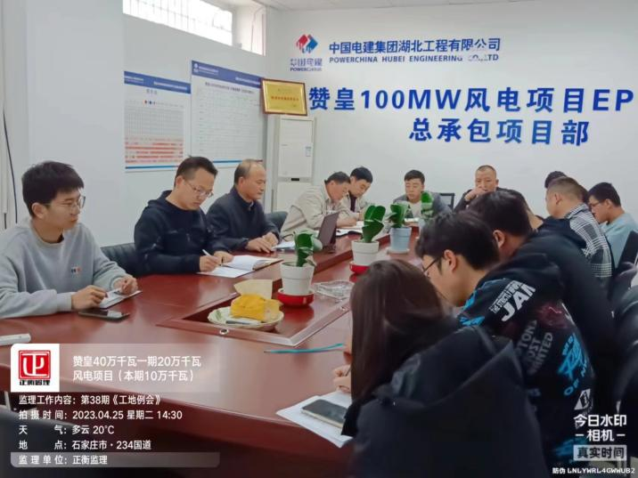
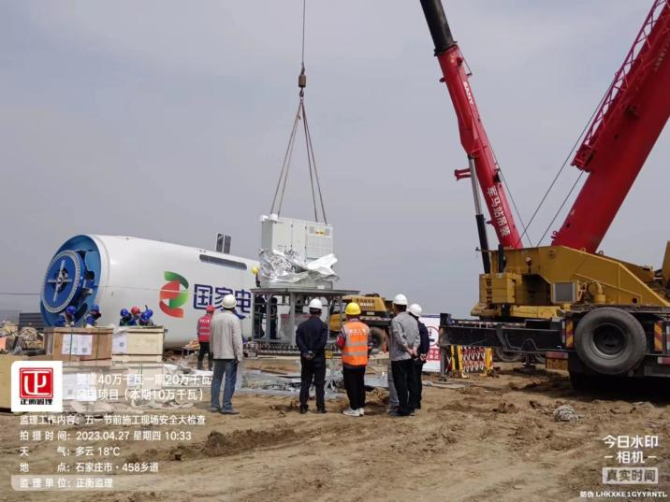 | 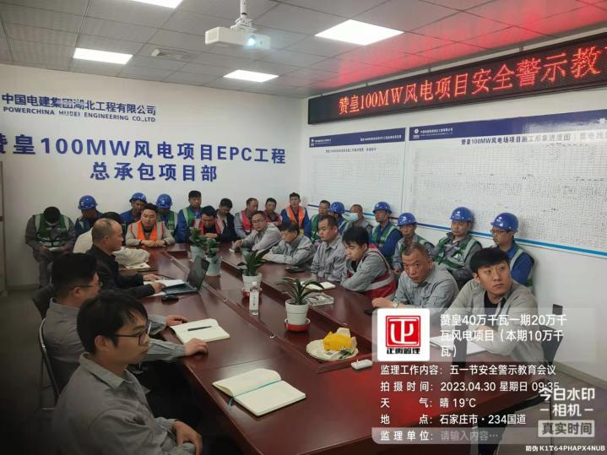

常州正衡电力工程监理有限公司

赞皇40万千瓦一期20万千瓦风电项目

（本期10万千瓦）
监理部
2023年04月30日

